Programme de tracé de l’étoile de Noël

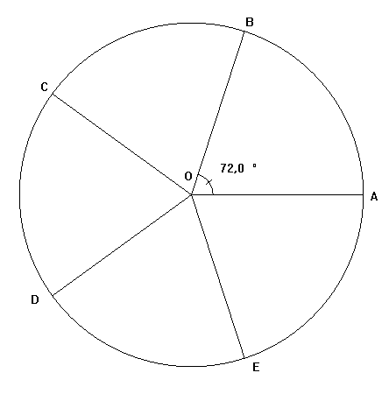  Sur une feuille sans carreaux, trace au crayon de papier un cercle C de centre O et de rayon 10 cm. Place sur le cercle 5 points A, B, C, D, E de manière à ce que  = = = = = 72°  Trace les rayons [OA], [OB], [OC], [OD], [OE]. | 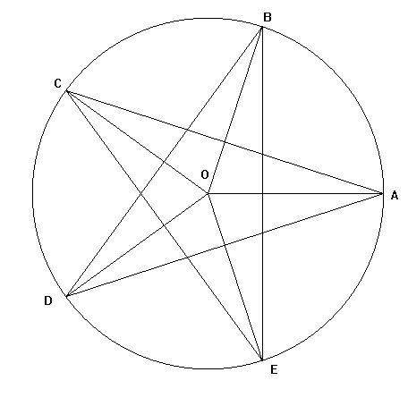  Trace les cordes [AC], [CE], [EB], [BD], [DA].
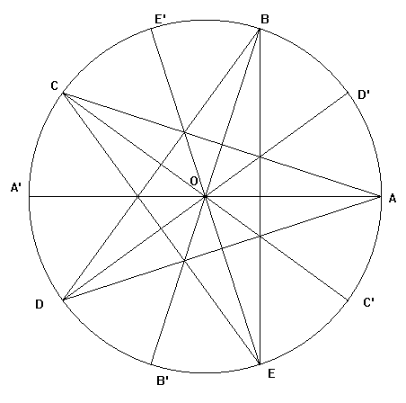  Sur le cercle, place le point A’ diamétralement opposé à A et trace le rayon [OA’].  Place le point B’ diamétralement opposé à B et trace le rayon [OB’].  Place le point C’ diamétralement opposé à C et trace le rayon [OC’].  Place le point D’ diamétralement opposé à D et trace le rayon [OD’].  Place le point E’ diamétralement opposé à E et trace le rayon [OE’]. | 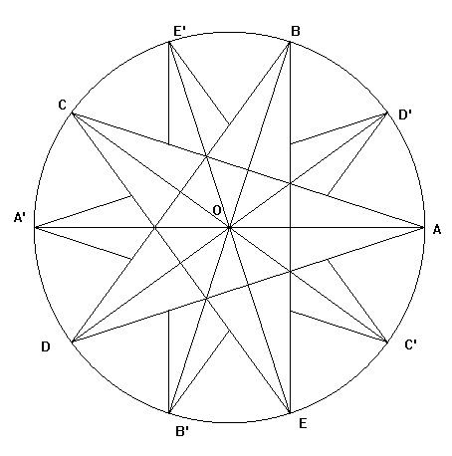  Trace ensuite la partie du segment [A’C’] qui ne traverse pas la première étoile.  Puis la partie du segment [C’E’] qui ne traverse pas la première étoile.  Puis la partie du segment [E’B’] qui ne traverse pas la première étoile.  Puis la partie du segment [B’D’] qui ne traverse pas le première étoile.  Enfin la partie du segment [D’A’] qui ne traverse pas la première étoile.

Tu peux enfin gommer les noms des points et éventuellement le cercle, pour mettre le dessin en couleurs à ton goût.

